SF301智能分配蠕动泵恒流泵
产品资料用于选型与技术参数查阅。图片、介绍与参数来自本网站已发布的产品内容，文字和表格均可在 Word 中编辑。
型号：SF301 产品中心：上海青浦沪西
手机：15157564050 座机：0575-82136325
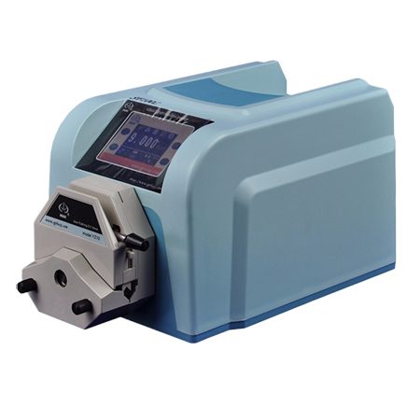

技术摘要
SF系列智能型恒流泵采用先进的彩屏触控技术，操作更方便，界面更清晰明了。主要适用于各种复杂的液体定量分配，也可用于流量传输控制

产品介绍与完整技术参数
SF系列智能型恒流泵采用先进的彩屏触控技术，操作更方便，界面更清晰明了。此系列产品主要适用于各种复杂的液体定量分配，也可用于流量传输控制，包涵四种运行模式，使用更具针对性。
注：1.本产品（蠕动泵）不适合户外长时间使用。
2.本图片仅供参考，以实际产品为准。
2.1 产品特点
l 蠕动泵伺服电机/步进电机细分驱动，运行精度高，校正后0.2%。
l 适用于多种型号蠕动泵泵头。
l 支持多种外部控制模式。
l 全速运行，实现管路快速填充与排空。
l 实时参数状态显示。
l 断电记忆。
l 65536色触控彩屏。
l 支持多种运行模式。
l 中英文操作界面。
2.2蠕动泵组成
A:蠕动泵泵体提手。
B:触控显示液晶，具有65536真彩色。
C:红外窗口，使用红外遥控功能时，请勿遮挡此孔(此功能仅适用于SF100C型蠕动泵)。
D:泵头。
注：上图仅供参考，因产品不同，外观及其他参数会有所不同具体，配置参考第2.3节。
2.3. 功能及性能
SF系列蠕动泵包涵SF100L、SF100B、SF100C及SF301，在不同使用环境下选取不同产品以达到zui好效果。
型号 | 型号 | SF100L | SF100B | SF100C | SF301
触控显示屏 | 触控显示屏 | 3.5寸 | 4.3寸 | 4.3寸 | 4.3寸
转速范围 | 转速范围 | 0.1-150RPM | 0.1-150RPM | 0.1-150RPM | 0.1-230RPM
泵头 | YZ15 | l | l | l
泵头 | YZ25 | l | l | l
泵头 | YZ35 |  |  |  | l
泵头 | DG | l | l | l
系统语言 | 中文 | l | l | l | l
系统语言 | 英文 |  | l | l | l
控制方式 | 内控 | l | l | l | l
控制方式 | 脚踏 |  |  | l
控制方式 | 红外 |  |  | l
控制方式 | 电压 |  |  | l
控制方式 | 同步 | l | l | l | l
电机 | 步进 | l | l | l | l
电机 | 伺服 | l | l | l
机器功率(MAX) | 步进 | 30W | 30W | 30W | 50W
机器功率(MAX) | 伺服 | 80W | 80W | 80W
重量 | 重量 | 2.8KG | 2.8KG | 2.8KG | 4.9KG
使用环境 | 使用环境 | 温度0-40°，湿度小于80%，不结露 | 温度0-40°，湿度小于80%，不结露 | 温度0-40°，湿度小于80%，不结露 | 温度0-40°，湿度小于80%，不结露
使用电压 | 使用电压 | 110V~220V AC, 50~60HZ | 110V~220V AC, 50~60HZ | 110V~220V AC, 50~60HZ | 110V~220V AC, 50~60HZ
防护等级 | 防护等级 | IP31 | IP31 | IP31 | IP31

注： RPM 转每分钟；防护等级请参考*家标准；同步信号（SF100系列蠕动泵为有源接口，SF301提供有源和无源接口，订购时请说明。）
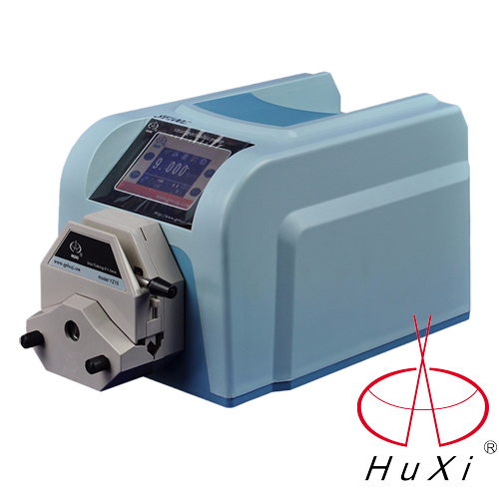
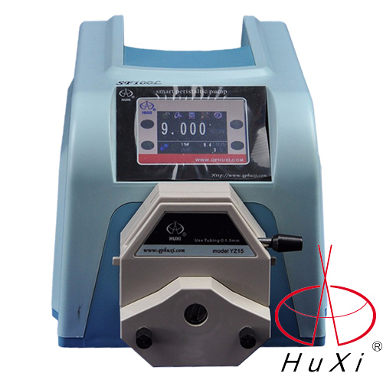
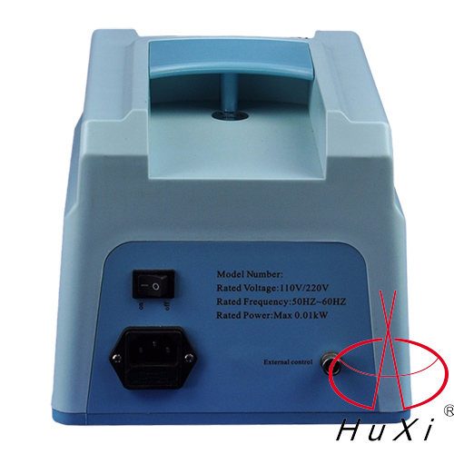
产品链接：https://www.qphx.net/hengliubeng/SF301.html
资料生成日期：2026-11-04 参数与配置以产品实际情况及咨询确认为准。

